המכללה הטכנולוגית של חיל האוויר – מגמת חשמל, כתות י'

טור א' שם: __________________ כתה:______

מבחן משווה בתורת החשמל
משך המבחן: 80 דקות, חומר עזר מותר: מחשבון בלבד.
ענה על 3 שאלות בלבד מבין השאלות 1- 4 , (השאלות שוות בניקודן).
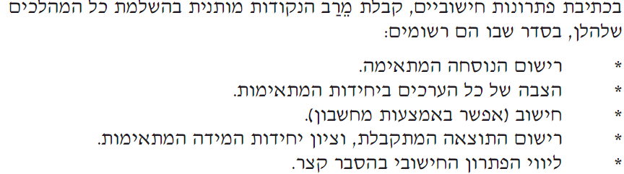

שאלה מס' 1:
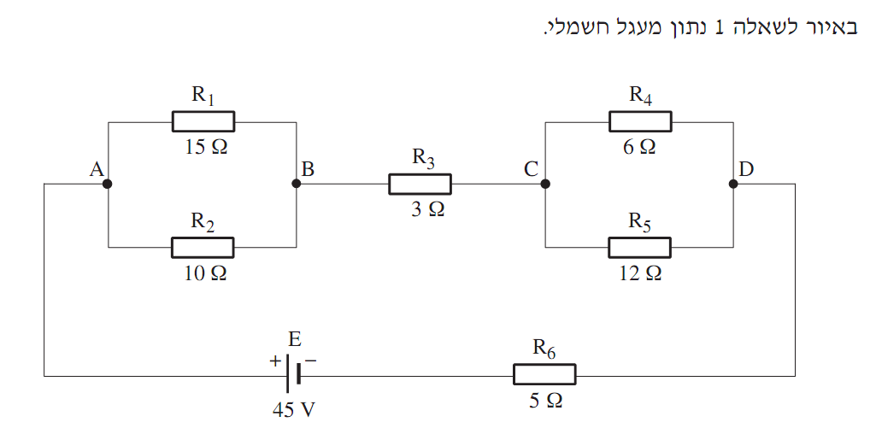

א. חשב את ההתנגדות השקולה של המעגל.
ב. חשב את הזרם העובר בנגד R₃ ואת הזרם העובר בנגד R_{5 .}
ג. חשב את המתח בין הנקודות A ו- B במעגל .
ד. חשב את ההספק על הנגד R₆ .

שאלה מס' 2 :
נתון המעגל הבא, הכולל מקור מתח, שני נגדים ופוטנציומטר (נגד משתנה).
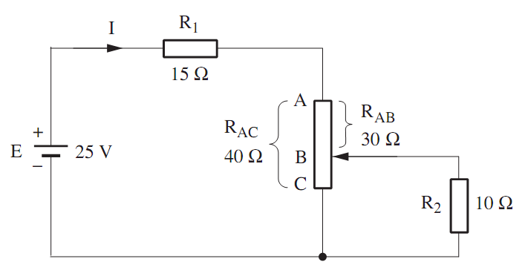
א. חשב את הזרם I.
ב. חשב את המתח על הנגד R₂.
ג. חשב את ההספק (P) על הנגד R₂.
ד. מזיזים את הזחלן מנקודה B לנקודה A , האם המתח על הנגד R₂ יגדל, יקטן או לא ישתנה? נמק את תשובתך.

שאלה מס' 3 :
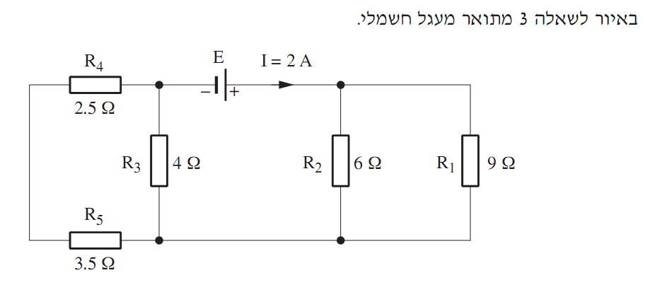
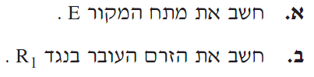
ג. חשב את מפל המתח על הנגד R₂
ד. הראה, על-ידי חישוב, כי ההספק של מקור המתח שווה לסכום ההספקים הנצרכים על-ידי הנגדים במעגל.

שאלה מס' 4 :
נתון המעגל החשמלי הבא, המשמש להזנת שלוש נורות להט. מתח העבודה הנקוב של כל אחת מהנורות הוא 24 V . ענה על הסעיפים הבאים בהנחה שכל הנורות דולקות.

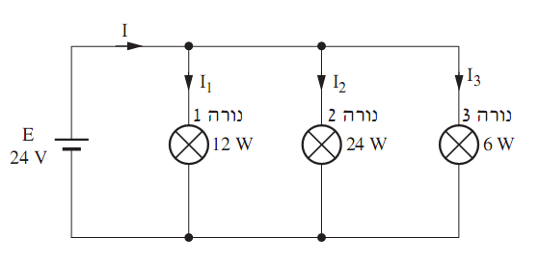

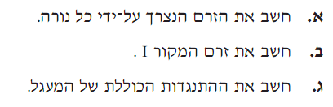
ד. נניח שנורה 3 נשרפת ומפסיקה לדלוק. האם כעת הזרמים I₁ ו- ₂ Iיהיו גדולים יותר יחסית למצב הקודם, קטנים יותר או שיוותרו ללא שינוי. נמק את תשובתך.

בהצלחה!

